PRD_海外导航地图_组队出行

产品需求文档
组队出行

版本 | 日期 | 名字 | 状态 | 变更内容
V0.1 | 2023/01/19 | 苏海龙 |  | 建立文档
V0.2 | 2023/02/08 | 苏海龙 |  | 调整功能
V0.3 | 2023/02/09 | 苏海龙 |  | 删除对讲功能
V0.31 | 2023/02/10 | 苏海龙 |  | 队伍目的地只能队长设置

文档目录
1.概要4
2.名词定义4
3.功能需求4
2.1队伍基本功能4
2.1.1队伍定义4
2.1.2建立队伍4
2.1.3加入队伍6
2.1.4解散队伍7
2.1.5退出队伍8
2.1.6队员的删除9
2.1.7队员查看9
2.1.8队伍名称及描述的修改10
2.2个人信息管理11
2.2.1自动获取11
2.2.2昵称修改11
2.2.3管理联系电话12
2.3位置与导航13
2.3.1成员实时位置13
2.3.2目的地15
2.3.3标记地点18
2.3.4制作路线21
2.3.5组队导航25
2.4通知管理26
2.4.1查看信息26
2.4.2消息删除27

1. 概要
基于用户出行数据统计报告，组队出行功能目前受到很多年轻车主的欢迎，众多厂商的应用也提供了组队出行的功能。为满足用户的需求、东软导航生态功能的完善，以及保证对竞品产品功能的领先，定义了组队功能。
本文档的功能基于目前东软导航功能现状，以及产品竞品的对比结果，选择了组队最核心的MVP应用功能，后续会根据产品使用反馈对产品功能进行优化调整。

2. 名词定义
名词 | 描述

3. 功能需求

3.1 队伍基本功能

3.1.1 队伍定义

3.1.1.1 队伍简述
用户在组队出行时，需要了解相互的位置、实时信息的分享等，需要建立队伍。
通过导航建立的“队伍”，并允许在“队伍”内的人员在所建立的队伍内进行信息语音、位置、地点等功能交互，满足用户出行时的诉求。

3.1.1.2 队长/队员的区分
建立队伍的用户需要对自身建立的队伍进行管理，包括成员管理、消息管理、信息屏蔽、其他管理。其他用户需要能够加入指定的队伍，进行队伍的组队出行。
建立队伍的用户为队伍的队长，可以对队伍整体进行管理。通过队伍ID寻找并加入队伍的用户为队员。

3.1.1.3 队伍模式
建立或加入队伍时，导航进入队伍模式。在队伍模式下，加入队伍的聊天、信息、群目的地、标记点、制作路线等内容显示，并可以分享的位置内容进行算路及引导。

3.1.2 建立队伍

3.1.2.1 建立队伍
用户出行，需要建立队伍，进行组队出行的管理。建立队伍，填写队伍组的名称、及队伍的介绍。
在首页菜单的更多功能中， Group 按钮为组队出行按钮（位置待定）

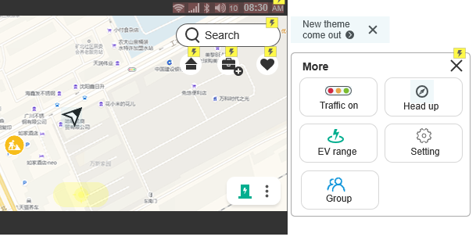  1 点击队伍按钮 | 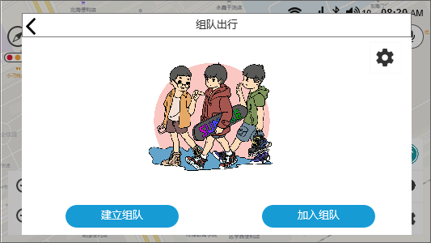  2 弹出组队管理页面, 3 点击建立队伍按钮

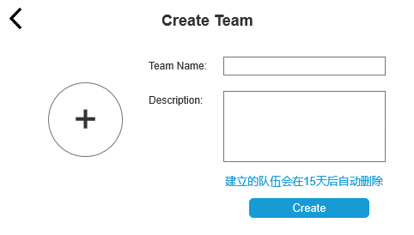  4 弹出组队信息填写页面 | 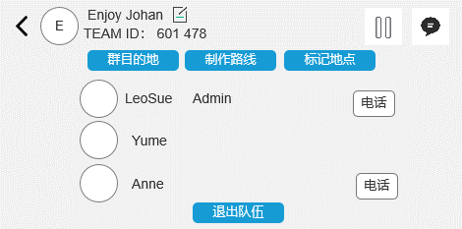  5建立成功自动进入队伍模式，并显示队伍管理页面，在此页面查看队伍ID

3.1.2.2 队伍图片
建立队伍时带入队长头像，将其作为群头像并显示在队伍图标上。
自动使用建立群用户的头像作为队伍图片

3.1.2.3 分享队伍ID
将队伍ID告知其他队员，其余队员可以使用此ID加入群内。
新建队伍成功或打开队伍管理页面卡：
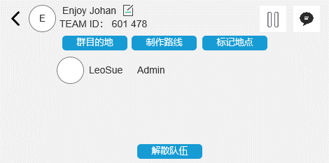
建群成功后的TEAM ID后6位数字即队伍ID，其余用户可以通过此ID申请加入队伍

3.1.3 加入队伍
用户通过输入指定的队伍ID申请加入队伍
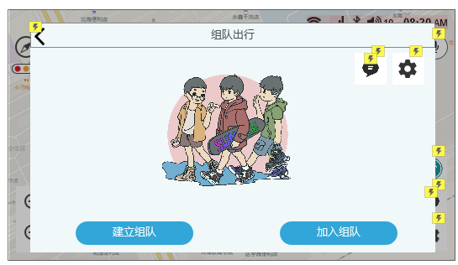  1点击加入队伍按钮 | 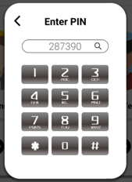  2输入队伍ID |   3显示队伍介绍, 图片  名称，简介，ID。 4点击加入则直接进入此队伍，并进入队伍模式

3.1.3.1 查看队伍ID
以队员或队长的身份邀请其他用户加入队伍时，查看队伍的ID。
新建队伍成功或加入队伍后弹出队伍管理页面：
或通过Group 按钮，打开队员管页面。其中在队伍页面查看相应的队伍ID。 | 

3.1.4 解散队伍
组队出行是临时性的功能，当出行或旅程结束，由队长解散队伍并清空队伍相关的数据。
点击导航内的组队按钮。打开队伍管理页面。再设置页面
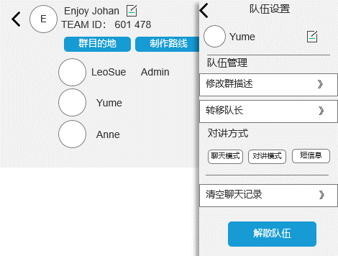  1（队长）点击解散队伍 | 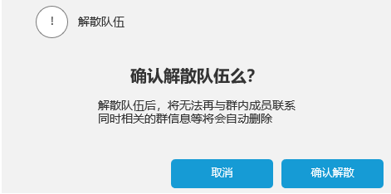  2弹出确认提示信息框  3点击确认解散，解散当前队伍。
队伍解散后全体成员自动退出组队模式，并接收到信息提示：


3.1.4.1 自动解散
组队游的队伍一般是临时性质，用户可能并不注意队伍功能是否被开启，从而造成流量、隐私等问题，为杜绝可能潜在的风险，队伍会自动解散。
当队伍建立时长达到预定周期时（15天），群会自动散。
队伍解散后全体成员自动退出组队模式，并接收到信息提示：

3.1.5 退出队伍
用户因目的地、行程修改等情况需要脱离当前队伍。
点击导航内的组队按钮，打开队伍管理页面。在队伍设置内：


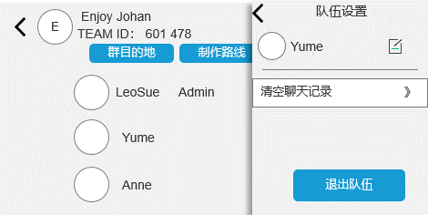  1（队员）点击退出队伍按钮 | 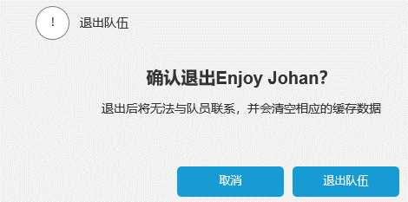  2弹出退出队伍信息提示 3点击退出队伍按钮即退出队伍模式。

队员退出队伍后，自动退出队伍模式，清空队伍的相关缓存并提示：

同时队长接收队员退出队伍的信息提示：


3.1.6 队员的删除
队伍内加错了成员，或想踢出指定成员时，队长进行队员删除。
打开队伍管理页面。
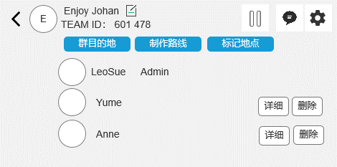  1 点击要删除队员列表后的删除按钮。 | 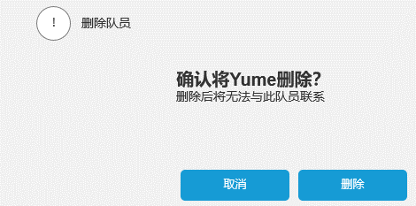  2弹出删除队员提示框。3点击删除按钮。
删除成功提示：
被删除的队员自动退出组队模式，清空队伍相关缓存，并提示：

3.1.7 队员查看
查看队伍内队员的信息。

3.1.7.1 队伍列表
以列表行驶显示队伍成员。
点击导航内的组队按钮。打开队伍管理页面。显示队员列表：

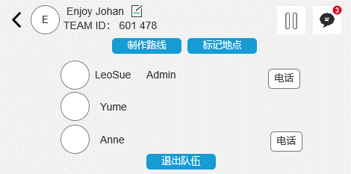 | 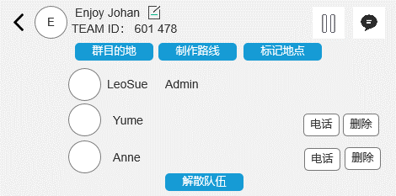
（队员界面） （队长界面）

3.1.7.2 个人信息
用户可以查看指定头像队员信息。
在地图上点击想查看队员信息的头像：（参考3.4.2成员实时位置）
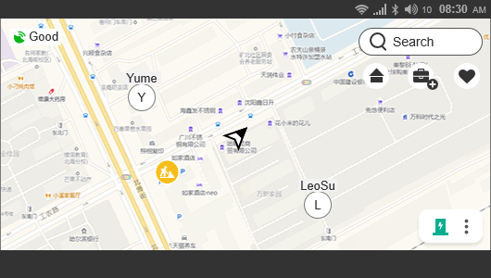

点击相应头像的图片 | 
弹出相应队员的信息：
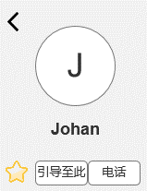

3.1.8 队伍名称及描述的修改
对队伍名称及描述不满意等情况，需要重新修改相应信息。
1在队伍内点击编辑按钮 | 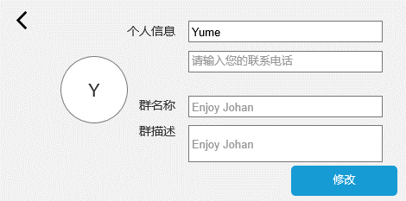  2显示信息  3输入新信息并确认修改
修改成功提交后提示：


3.2 个人信息管理

3.2.1 自动获取
用户在建立队伍或加入队伍时，需要显示个人的身份信息，便于其他队伍内成员分辨。使用缓存数据或同步车厂云内的用户昵称及头像数据。
存在缓存时使用缓存数据，不存在缓存数据时与车厂云进行数据通讯获取用户姓名及头像数据。

3.2.2 昵称修改
用户在队伍内可能有重名、系统带入的昵称不喜欢等情况，需要重新修改所在队伍内的个人信息。
- 在队伍内点击在队伍内点击编辑按钮，未加入队伍点击设置按钮
已加入队伍， | 未加入队伍
2显示个人信息。
3输入新信息并确认修改
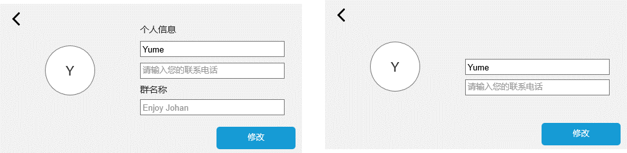
加入队伍且为队长 未加入队伍或为队员
修改成功提交后提示：

3.2.3 管理联系电话

3.2.3.1 个人电话号码的维护
用户在组队过程中，出现紧急情况需要进行电话联系，可以通过查看个人信息并进行电话拨号。
1、点击队伍按钮按钮：（未加入群时）在联系电话内输入个人的联系方式即可。
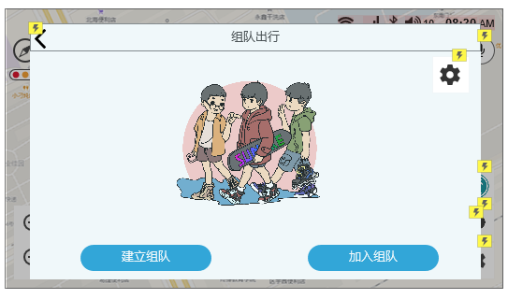 | 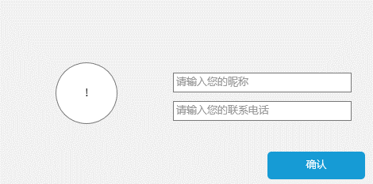
1点击设置按钮。
2填写个人电话信息。
3确认后即可更新个人电话信息。

2、点击队伍按钮按钮：（位于群内时）在弹出的页面中添加相应的电话信息。
1点击编辑按钮

队员界面 队长界面
2输入个人电话号码。
3点击修改按钮，更新个人的电话。
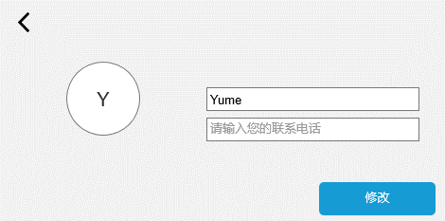 | 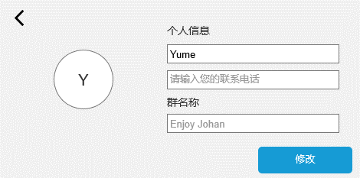
队员界面 队长界面

3.2.3.2 使用车载电话拨号
通过查看个人信息并进行电话拨号，并调用系统的电话拨号。
打卡个人信息页面后（信息查看参考：3.1.7队员查看）
1点击电话按钮
2打开系统拨号，并自动带入相应的电话号码。
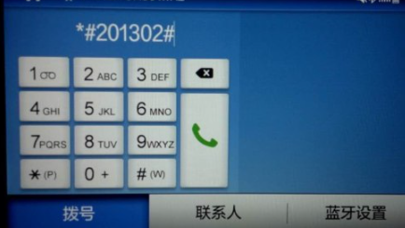
(图片为示例图片，根据具体的车机系统不同，界面不同)

3.3 位置与导航

3.3.1 成员实时位置
在队伍中可以查看队伍成员的实时位置。

3.3.1.1 成员实时位置的共享
队员需要了解队伍内各个队员的位置，确保没有掉队、或是还未集合成员等。
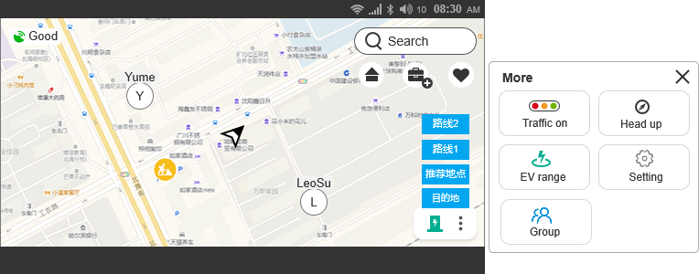
地图上以队员所在的位置点显示此队员头像及队员昵称。（图标显示内容参考3.2个人信息管理）

3.3.1.2 导航至其他成员所在位置
与其他队员汇合一起出发，或是寻找队员等情况，可以以相应的队员所在位置为目的地进行导航。
1在队伍管理页或地图页面点击指定队员的头像。
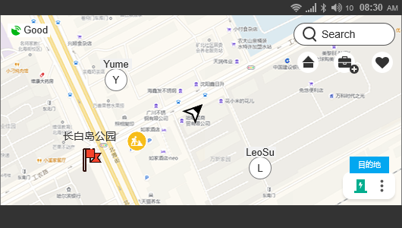
2显示个人信息详情。
3点击引导至此按钮，以队员当前位置为目的地进行算路

3.3.1.3 收藏其他成员所在位置
如有其他事情要处理，可以收藏其他队员的位置，方便汇合。
1在队伍管理页或地图页面点击指定队员的头像。
2显示个人信息详情。
3点击收藏按钮，以队员当前位置收藏至收藏夹

3.3.2 目的地

3.3.2.1 队伍目的地的选择
上传队伍的目的地，便于其他队员了解出行的目的地，并能够向同一目的地行驶。
进入队伍管理页面：（队长）
1点击群目的地按钮。
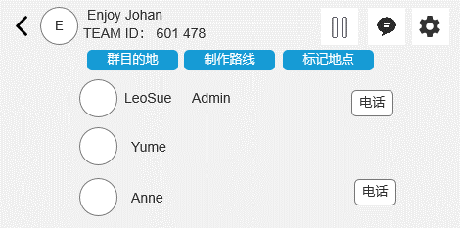
2选择地图选点或进行搜索（搜索内容同正常搜索)，或点击群内的推荐地点，点击推荐地点后的添加按钮
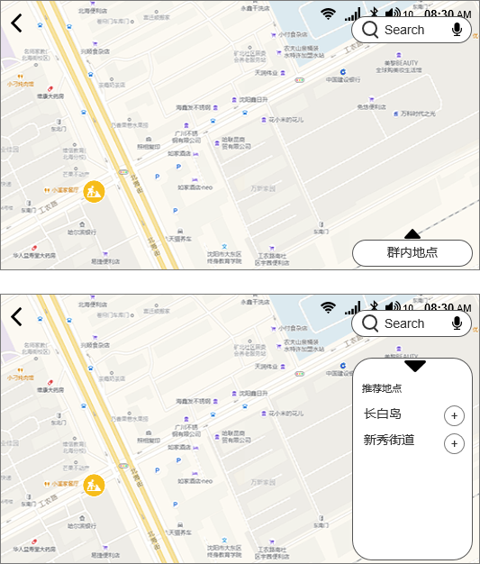
3弹出选择地点的POI详情
4点击设为群目的地按钮
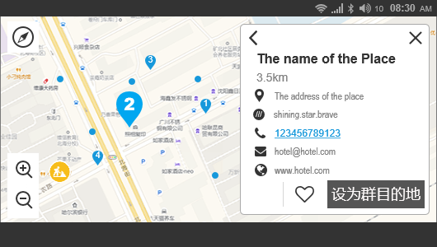

点击后将目的地推送至整个队伍。并提示：

队员将接收到目的地信息：

接收到的消息，但在4秒（待定）内无操作时，会隐藏此信息。

5 在地图上相应的POI点显示图标及POI点名称。同时显示目的地标识，以提示群内存在目的地。在有目的地情况下，此标志始终保持。

群消息内也可查看此信息。具体参考：3.6.1查看信息

3.3.2.2 队伍目的地的显示
当推送了队伍目的地后，需要在地图上显示队伍目的地。便于导航
设置群目的后，在群内所有成员的地图相对位置上显示图标（图标及样式根据UI定义） | 

3.3.2.3 目的地的查看
当推送了队伍目的地后，队员需要查看目的地详情，确认位置。
1点击目的地图标，点击消息查看按钮，点击目的地标识均可查看目的地
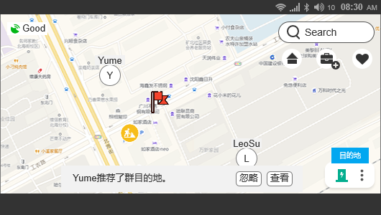
2打开目的地详情页，并将地图中心点定位置目的地
3点击导航即可导航，算路流程不变，引导部分参考组队导航
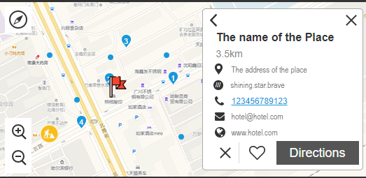

3.3.2.4 目的地的删除
当目的地因特殊原因（如天气、交通、营业变更）等情况，需要删除群目的地。
队长或发出群目的地的队员查看目的地：

1 点击目的地图标，点击消息查看按钮，点击目的地标识均可查看目的地
2 打开目的地详情页面
3点击左侧的删除按钮
4弹出删除确认信息窗口
5点击删除按钮删除目的地
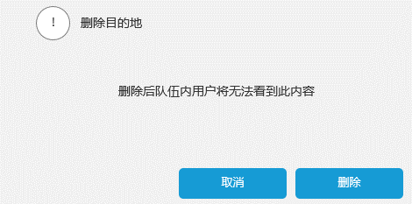
点击删除按钮，删除目的地，并取消目的地相关的显示，

同时对群内成员提示：

（不显示目的地的图标，以及 | 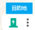 | 图标的显示）

3.3.3 标记地点

3.3.3.1 添加标记地点
想向其他队友推荐某些地点、想告诉队友哪里有交通状况时，可以在地图标记相应地点。
进入队伍管理页面：
队员界面 | 队长界面
1点击标记地点按钮。
2选择地图选点或进行搜索（搜索内容同正常搜索）
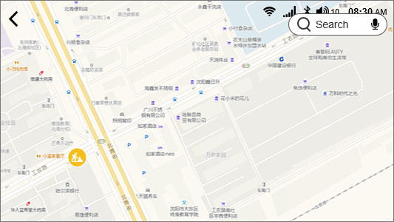
3点击标记地点按钮或弹出选择地点的POI详情
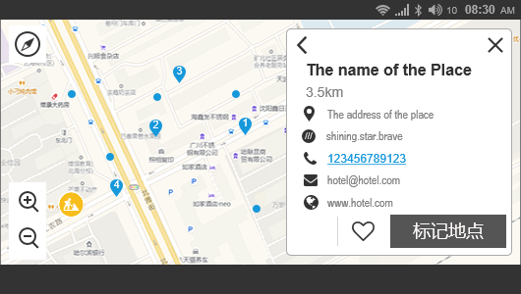

将目的地推送至整个队伍。并提示：


队员将接收到目的地信息：
接收到的消息，但在8秒（待定）内无操作时，会隐藏此信息。

4在地图上显示表示位置标志
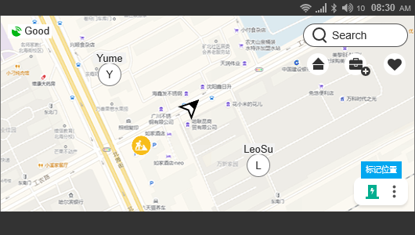

3.3.3.2 标记位置的查看
当推送了标记位置后，队员需要查看标记位置情况，确认位置。
1点击标记位置按钮或或点击查看按钮
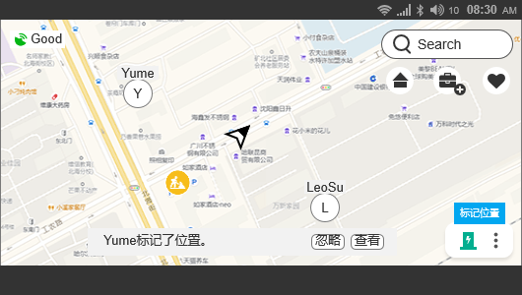
2打开标记位置全览（在屏幕内显示全部标记地点）
3点击想查看的标记点图标
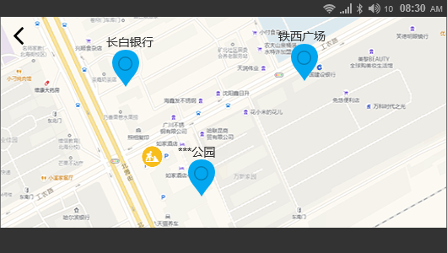
4打开标记地点详情页
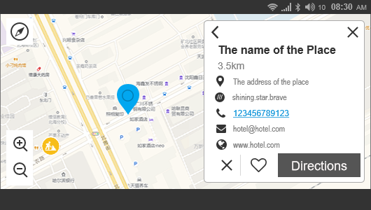

3.3.3.3 标记位置的删除
用户取消标记地点的显示。
查看标记地点：
1点击标记位置按钮，或点击查看按钮
2打开标记位置全览（在屏幕内显示全部标记地点）
3点击想删除的标记点图标
5打开标记地点详情页
6点击删除按钮
7点击删除按钮即删除标记点
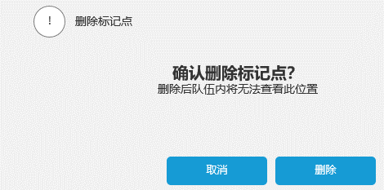
删除成功后，在队伍内提示：


3.3.4 制作路线

3.3.4.1 队伍路线的制作
在进行多个目的地旅游时候，允许上传多个地点进行导航
1点击制作路线，添加途径点，添加途径点流程参考RouteEdit功能。默认以自身位置为起点
队员界面 | 队长界面
2打开路线制作页面
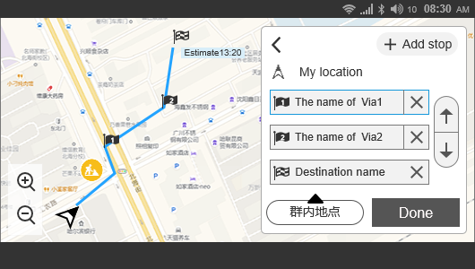
点击群内地点按钮，展开群内地点列表,点击想要添加的地点的添加按钮，将相应的地点加入途径地列表，如选择添加的群目的地，则直接将此位置设为路线的终点。
3点击完成按钮，将编辑好的路线推送至群路线。
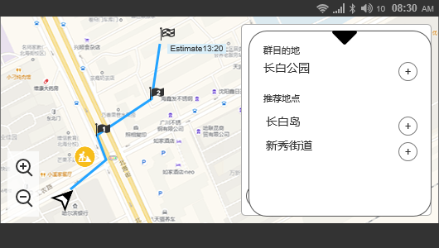 | 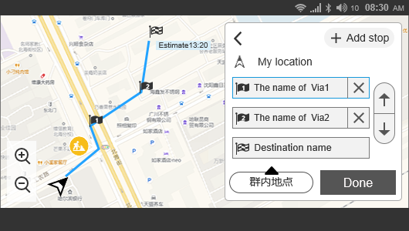
3在页面上显示路线标志
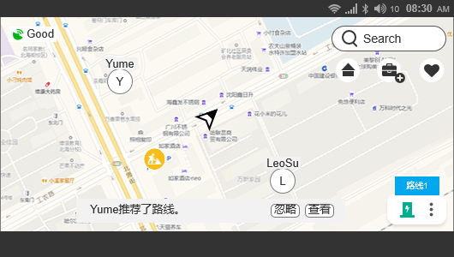
发送路线成功时提示：

同时队伍内的其他成员接收提示：

此信息显示4秒，并自动隐藏。
可在群消息内查看此信息。具体参考：3.6.1查看信息

群内可设置多个路线，最多存在5条路线。添加路线时自动命名为：路线一 、路线二、路线三、路线四、路线五。
当已经存在5条路线时，点击制作路线按钮时
提示信息：


3.3.4.2 队伍路线的查看
当有队员推送了队伍路线后，需要在地图上确认路线。便于导航

1点击需要查看的路线
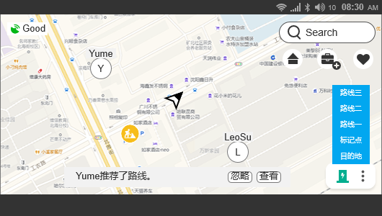
2显示路线详情、标记点、引导路线、终点。
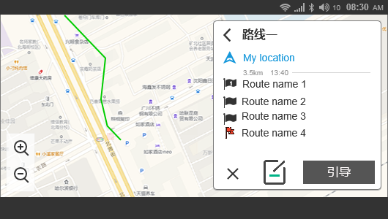

3.3.4.3 队伍路线的编辑
发布的路线存在错误，后者要添加或删除某个途径地时，需要对路线编辑。
1点击编辑按钮
2进入路线编辑页面，编辑内容参考3.3.4.1队伍路线的制作。
3点击完成后，返回至路线详情页面。

3.3.4.4 队伍路线的删除
用户故事：某条路线已经不需要，或者可发布路线数量已满需要删除旧路线时，对相应的路线进行删除。
1点击删除按钮
2弹出确认信息
3点击删除按钮删除路线
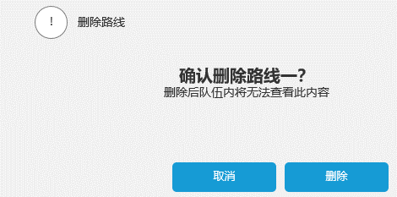

删除成功后，取消相应的目的地图标显示，同时对群内全部人员推送：


3.3.4.5 队伍路线的导航
对内成员使用对内发布的路线进行导航。
引导路线的算路及引导参考多经路算路与导航。

3.3.5 组队导航

3.3.5.1 未导航状态下接收队伍目的地/标记地点并导航
在未引导的情况下，接收到队伍的目的地，进行导航。
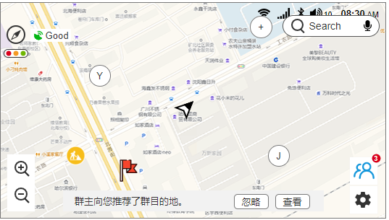
点击查看或者目的地图标
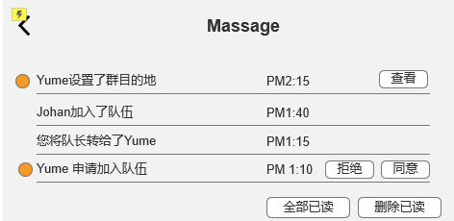
或者在群信息内点击查看

打开目的地详情页。
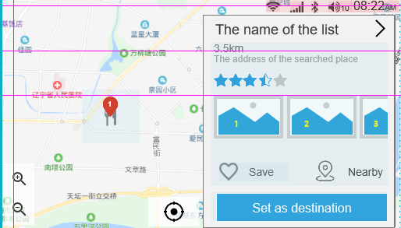

3.3.5.2 导航状态下接收队伍目的地并导航
用户在导航时，接收到队伍目的地，可以快速查看查看队伍目的地并进行路线重新规划。
接受到群目的地时：点击查看或者目的地图标，或者在群信息内点击查看按钮，打开目的地详情页：
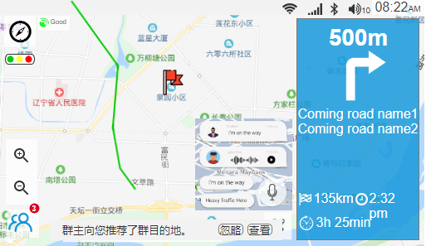 |  | 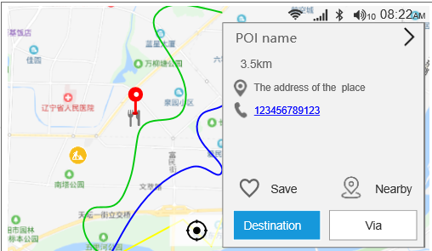

3.4 通知管理

3.4.1 查看信息

3.4.1.1 信息列表
群信息比较多，用户可能忽略重要信息，群内的信息会统一收录在群通知下。
在队伍管理页面内：
1点击信息按钮
队员界面 | 队长界面

2显示信息列表
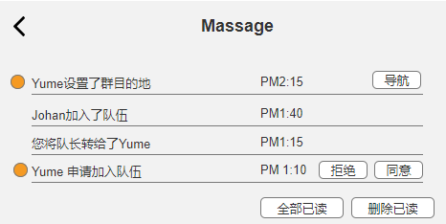

3.4.1.2 未读信息数量的显示
用户需要了解是否有未看到的信息以及未读信息数量。
当存在未读信息时，在群按钮及信息按钮的右上角以角标形式显示未读信息数量：
 | 

3.4.2 消息删除
群信息较多，查找不便，用户需要清除已读的信息。
1点击删除信息按钮
2点击相应信息后的删除按钮
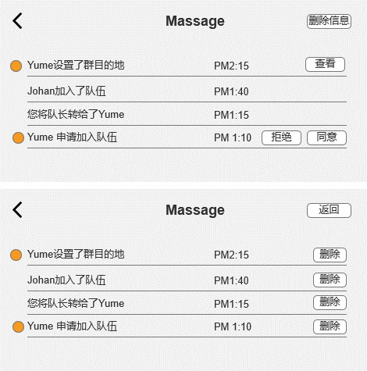
点击后删除相应信息。

